计算机学院2022年硕士研究生复试机试工作安排

一、考前准备
1.《考生网络远程复试设备及环境要求》所规定的远程复试所需软硬件设备及环境。
2.准备的证件物品为准考证、身份证、承诺书。
3.可准备空白A4纸若干和黑色签字笔。
4.主机位电脑必须使用Windows 7以上系统，提前在OMS主页（https://oms.pintia.cn/）下载并安装好考试客户端。

5.启动客户端，可以点击“使用帮助”，跳转至自测流程进行自测调试。
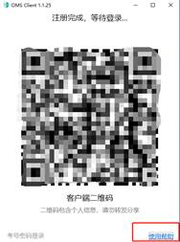
6.考生可自行至PTA网站（https://pintia.cn/），进行程序设计试题及机考内容模式的熟悉和练习。
7.机考考号、考场安排（腾讯会议号）、考试二维码将在学院主页公布，请届时查看、保存。
8.3月30日下午14:00-15:00进行机考模拟演练，考生必须参加以熟悉上机环境和机试流程。模拟演练考场安排和流程与正式考试相同。
二、机试流程
1.机试时间为4月1日下午14:00-16:00。考生须提前半小时测试设备和检查机试环境，发送考试登录请求，等待监考老师查验考生身份后准许考生登录考试系统。
2.发送考试登录请求过程为：启动考试客户端—用微信扫一扫扫描客户端二维码进入OMS监考小程序—选择双机位登录，扫描考试二维码—填写考生信息（考号为15位准考证号，并在前面加上bupt，例如buptxxxxxxxxxxxxxxx），拍照上传手持身份证的正面清晰照片（要求同时出现人脸和证件），拍摄上传考试环境环绕360°的视频（重点需拍摄清楚桌面的情况和周边环境的情况，整个视频应在10秒以上）—请求登录—等待审核通过登录考试系统。
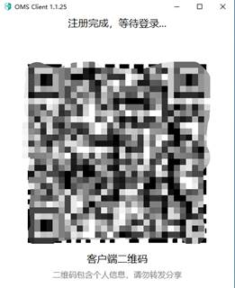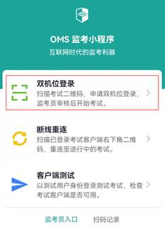

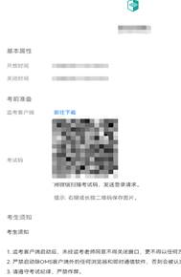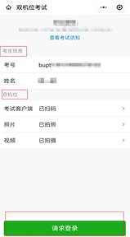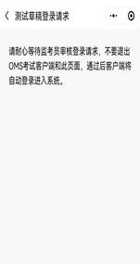

3.审核通过后客户端自动登录进考试系统，考生手机端退出OMS监考小程序，做为辅机位，以考生姓名命名进入机考考场腾讯会议室，开启麦克风，开启扬声器，开启摄像头。
4.在腾讯会议内再次配合监考老师进行查验证件、360°展示考试环境等资格审查操作。审查通过后辅机位横屏置于身体侧后方，从考生侧后方约45度角位置拍摄，确保从身后完整拍摄到考生全身和主机位屏幕，为节省时间及保证考试顺利进行，强烈推荐使用手机支架和手机充电器。
5. 登录成功后到正式开考前，请勿在IDE中提前编写任何代码。到达开考时间后，在考试系统中刷新页面，即可出现机试试题，开始考试。
6.考生可在本地开启IDE进行编码和调试；调试后的代码可提交到系统中。只有通过题目预设好的所有测试样例，该题才会被判断为通过。但凡有一个样例没有通过，该题仍为不通过状态。系统允许多次提交，但每一次未通过的提交，将被罚时20分钟，影响最终排名。考试时间结束后，将无法再提交任何代码。
三、其他注意事项
1.机试期间，房间内不得有其他人，不允许出现其他声音。严禁他人替考以及他人或机构以任何方式助考。视频背景必须为真实环境，不允许使用虚拟背景、更换视频背景。电脑端除OMS和IDE外，严禁开启可能作弊或干扰机试的应用程序，也严禁打开历史代码和相关文档，监考系统一旦告警，按作弊处理。
2.考生不得录屏录音录像。
3.机试期间考生端设备或网络发生故障时，应主动报告监考老师。在5分钟（含）内处理完毕，将继续机试；超出5分钟或者2次（含）以上出现故障，将结束考试。
4.考试期间处理设备或网络故障等突发情况时，允许学生接听监考老师电话。
5.考生在开考后15分钟未进入考场，将取消机试资格。
6.一旦发现有考试违纪、作弊等，一律不予录取。

